Møteinnkalling

Utvalg: Rovviltnemnda i region 6 Midt-Norge
Møtested: E-post
Dato: 11. – 13. oktober 2023

Saksliste:
27/23 Godkjenning av innkallelse og saksliste
28/23 Status lisensfelling jerv og ekstraordinære uttak av jerv 2023/2024

Utvalg | Utvalgssak | Møtedato
Rovviltnemnda i region 6 Midt-Norge | 27/2023 | 13. – 14.10.23

27/2023 Godkjenning av innkallelse og saksliste

Dokumenter i saken
- E-post fra Kari Anita Furunes datert 09.10.2023.

Bakgrunn
Leder fra rovviltnemnda i region 6 deltok på møte med KLD og region 3 den 9. oktober 2023 hvor tema var ekstraordinære uttak av jerv. Med bakgrunn i dette møtet er det ønskelig å fatte vedtak om anbefaling av områder som skal prioriteres for ekstraordinære uttak i 2023/2024 snarest mulig.

Sekretariatets forslag til vedtak
Rovviltnemnda godkjenner innkalling og saksliste.

Rovviltnemndas vedtak (enstemmig)
Rovviltnemnda godkjenner innkalling og saksliste.

Utvalg | Utvalgssak | Møtedato
Rovviltnemnda i region 6 Midt-Norge | 28/2023 | 12.-14.10.2023

28/23 Status lisensfelling jerv og ekstraordinære uttak av jerv 2023/2024

Dokumenter i saken
- Avgjørelse kvote for lisensfelling av jerv i region 6 2023/2024

Sekretariatet informerer om status for lisensfelling av jerv pr. 10. oktober 2023 og kommer med eventuelle anbefalinger om endringer av rovviltnemndas anbefalinger om ekstraordinære uttak.

Rovviltforlikets punkt om ekstraordinære uttak
2.2.4 I de tilfeller der lisensfelling ikke gir tilfredsstillende uttelling, skal miljøforvaltningen så langt det er mulig sørge for at resterende kvote tas ut i de områdene lisensfellingskvote er gitt. Uttak i det som av rovviltnemndene er definert som prioriterte beiteområder i de enkelte regionene blir prioritert.

2.2.5 Direktoratet for naturforvaltning har myndighet til å fatte vedtak om hvordan og hvor ekstraordinære uttak skal igangsettes for så langt som mulig å få tatt ut resterende lisensfellingskvote. Dette skal skje etter drøfting med rovviltnemndene. Rovviltnemndene skal også selv kunne ta initiativ til en slik drøfting.

Bestandsstatus region 6
Antallet ynglinger for årene 2020 – 2022 er 14,3 i region 6. Siste rapport fra Rovdata (NINA rapport 2338) som gir oversikt over yngleregistreringer i 2023 viser at det ble påvist 16 ynglinger dette året, noe som er en betydelig oppgang fra 2022 når det ble påvist 9 ynglinger.

De registrerte ynglingene i 2023 er fordelt slik i regionen:
- Trøndelag 14 ynglinger i kommunene Lierne (3 (ett hiuttak)), Snåsa (4), Verdal (2), Høylandet (1), Grong (1), Stjørdal (1), Selbu (1) og Røros (1).
- Møre og Romsdal 2 ynglinger i kommunene Sunndal og Rauma.

Status lisensfelling jerv 2023/2024
Kvoten for lisensfelling av jerv i region 6 er satt til 34 jerver, fordelt på en startkvote på 26 jerver og en reservekvote på 8 jerver. Det er per 10. oktober felt en jerv på lisensfelling, en hannjerv i Levanger kommune.

Beitesesongen 2023
Antall påviste skader forvoldt av jerv beitesesongen 2023 er på omtrent samme nivå som i 2022, med 18 påviste skader på sau i perioden 26. mai – 10. oktober 2023 mot 19 påviste skader i perioden 23. mai 2022 – 17. oktober 2022. I samme periode er det påvist to skader på rein i Trøndelag, mot syv i 2022. I Møre og Romsdal er det påvist 48 skader i løpet av beitesesongen, situasjonen er derfor omtrent tilsvarende som i 2022 når det var 41 påviste skader.

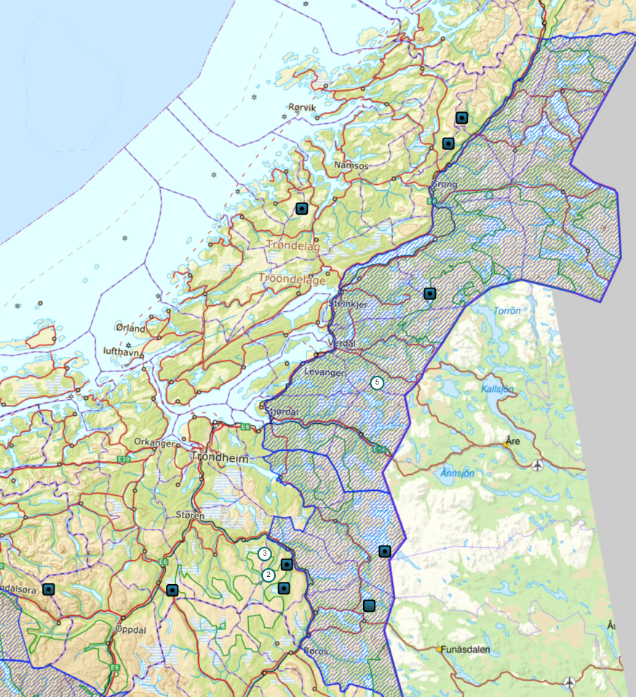
Figur 1: Skader forvoldt av jerv i Trøndelag på sau/lam (18) og rein (2) etter vedtak 26. mai 2023 og frem til den 10. oktober 2023 (n = 20). Skravert område angir forvaltningsområde for jerv.

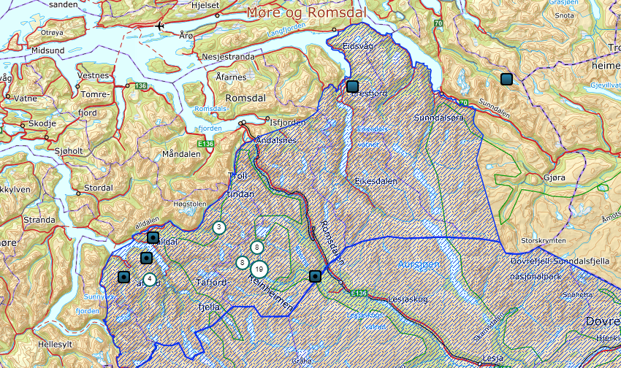
Figur 2: Skader forvoldt av jerv i Møre og Romsdal på sau/lam (48) og rein (0) fra vedtak 26. mai 2023 og frem til den 10. oktober 2023 (n = 48). Skravert område angir forvaltningsområde for jerv.

Tidligere anbefaling av områder for ekstraordinært uttak
I nemndas vedtak 12/23 datert 26. mai 2023 har nemnda følgende anbefalinger for ekstraordinære uttak av jerv:

I tråd med forvaltningsplanen for rovdyr i region 6 Midt-Norge som sier at rovviltnemnda legger ved et program for ekstraordinære uttak av jerv samtidig som at kvote blir vedtatt ber Rovviltnemnda om at Miljødirektoratet i tråd med rovviltforlikets punkt 2.2.4 og 2.2.5 prioriterer ekstraordinære uttak i følgende områder vinteren 2023/2024.

Trøndelag
- Prioriterte beiteområder, med skader forvoldt av jerv.
- Innenfor forvaltningsområdet med skader forvoldt av jerv, særlig kalvingsområder for reindriftsnæringen.

Møre og Romsdal
- Prioriterte beiteområder, med skader forvoldt av jerv.
- Innenfor forvaltningsområdet med skader forvoldt av jerv.

Med bakgrunn i utviklingen av skadesituasjonen under beitesesongen 2023 vil nemnda komme tilbake med ytterligere anbefalinger ovenfor Miljødirektoratet i løpet av lisensfellingsperioden 2023/2024.

Sekretariatets vurdering
Med bakgrunn i skadeomfanget, oppdatert bestandsstatus og føringer i gjeldende forvaltningsplan for rovvilt i region 6 vurderer sekretariatet at det er behov for ekstraordinære uttak i beiteprioriterte områder og innenfor forvaltningsområdet i tilknytning til kalvingsområdene i enkelte reinbeitedistrikt. Innenfor forvaltningsområdet i Møre og Romsdal har skadesituasjonen de siste tre beitesesongene (tidsperiode 01.06 – 01.10) vært omtrent lik når det gjelder antall påviste skader forvoldt av jerv (2021- 43 skader, 2022- 38 skader og 2023 – 46 skader). Rovviltnemnda vedtok at det skulle åpnes for lisensfelling av en jerv innenfor forvaltningsområdet for jerv i Møre og Romsdal i 2023/2024, dette ble omgjort av Klima- og miljødepartementet i brev av 16.08.2023 med endelig avgjørelse av klager på lisensfellingskvoten. Med oppdatert bestandsstatus og føringer i klageavgjørelsen er det heller ingen åpning for tildeling av reservekvoten til forvaltningsområdet i Møre og Romsdal. Departementets vedtak inneholder ingen konkret vurdering av skadeomfanget i beitesesongen 2023, men det står følgende: «Departementet legger til grunn at det er stor sannsynlighet for at det også vil oppstå skader av et visst omfang og en viss alvorlighetsgrad på sau og tamrein i inneværende og kommende år, og finner at vilkåret i nml. § 18 første ledd bokstav b om å avverge skade er oppfylt».

Anbefalingene fra rovviltnemnda til Miljødirektoratet skal ta utgangpunkt i områder med restkvoter (rovviltforlikets punkt 2.2.4 og 2.2.5), og sekretariatet vurderer at det ikke blir riktig å be Miljødirektoratet iverksette ekstraordinære uttak i et område hvor departementet har avgjort at det ikke skal være lisensfellingskvote i 2023/2024.

Sekretariatets forslag til vedtak
Rovviltnemnda gir Miljødirektoratet følgende anbefalinger for ekstraordinære uttak av jerv 2023/2024:

Trøndelag
- Prioriterte beiteområder (uttak av enkeltdyr og hiuttak).

- Innenfor forvaltningsområdet – uttak av enkeltindivider og hiuttak i tilknytning til kalvingsområdene til reinbeitedistriktene. Særlig fokus på Låarte sijte og Skæhkere sijte.

Møre og Romsdal
- Prioriterte beiteområder (uttak av enkeltdyr og hiuttak).

Behandling i møte

Kari Anita Furunes informerte fra møte mellom KLD og regionene 3 og 6 avholdt den 9. oktober 2023:
I møtet med KLD mandag 9. oktober ble det lagt fram oppdaterte tall på sau slippet på beite og tap i Møre og Romsdal for beitesesongen 2023. Viser her til vedlegg 1 og 2 med tall fra Rauma og Fjord kommune oversendt fra Statsforvalteren i Møre og Romsdal ved Marianne Aas Halse.
Tallene er alvorlige og de viser en markant økning per år i snitt i lammetap spesielt i Rauma kommune fra 10,9 % 2020 til 42,8 % 2023 se vedlegg1. Besetningen med høyest tap har et lammetap på 71,8 % i 2023. Rauma kommune peker selv på at det er nærliggende å tro at grunnen til en kraftig økning i tap i 2023 kan skyldes statens utkjøp av bruk i Eikesdalsfjella og Asbjørnsdalen se vedlegg 2. Det er også rapportert om store utfordringer i Fjord kommune gjennom sommeren. Det totale tapet av sau 2023 i Dovrefjell /Sunndalsfjella og i Reinheimen er ikke kjent enda. Etter presentasjon fra regionene i møtet ba KLD om å få innsendt anbefalinger for ekstraordinære uttak som fort som mulig pga den alvorlige situasjonen.

Kristin Sørheim fremmet følgende forslag til vedtak:
Foreslår et tillegg til innstillinga:
Rovviltnemnda viser til sitt vedtak om kvote for lisensfelling av jerv i region 6 2023-2024 og begrunnelsen for dette. Rovviltnemnda viser til det store tapet av dyr i Rauma og Fjord kommuner, og ber Miljødirektoratet vurdere å gi tillatelse til ekstraordinært uttak innenfor forvaltningsområdet i disse kommunene og ser det i sammenheng med uttak i region 3.

Kari Anita Furunes fremmet følgende forslag til vedtak:
Tilleggspunkt under Møre og Romsdal:
Rovviltnemda viser til sitt vedtak om kvote for lisensfelling av jerv i region 6 2023 / 2024 og begrunnelse for denne. Rovviltnemda har tidligere pekt på utfordringene med tap av sau til jerv i forvaltningsområdet i Møre og Romsdal og ser det som helt nødvendig at det settes inn ekstraordinære uttak av jerv i Rauma og Fjord kommune. Tap av sau på beite siden 2020 har økt hvert år, men med en markant økning for enkelte områder i 2023 viser her til vedlegg 1 og 2. Rovviltnemda ber Miljødirektoratet om å gi tillatelse til ekstraordinære uttak innenfor forvaltningsområdet i Rauma og Fjord kommune og ser det i sammenheng med uttak i region 3.

Kristin Sørheim trakk sitt forslag etter Kari Anita Furunes fremmet sitt.

Votering i møte
- Sekretariatets innstilling – 0 stemmer
- Sekretariatets innstilling med tilleggsforslag fra Kari Anita Furunes – 4 stemmer.

Rovviltnemndas vedtak

Rovviltnemnda gir Miljødirektoratet følgende anbefalinger for ekstraordinære uttak av jerv 2023/2024:

Trøndelag
- Prioriterte beiteområder (uttak av enkeltdyr og hiuttak).

- Innenfor forvaltningsområdet – uttak av enkeltindivider og hiuttak i tilknytning til kalvingsområdene til reinbeitedistriktene. Særlig fokus på Låarte sijte og Skæhkere sijte.

Møre og Romsdal
  - Prioriterte beiteområder (uttak av enkeltdyr og hiuttak).

  - Rovviltnemda viser til sitt vedtak om kvote for lisensfelling av jerv i region 6 2023 / 2024 og begrunnelse for denne. Rovviltnemda har tidligere pekt på utfordringene med tap av sau til jerv i forvaltningsområdet i Møre og Romsdal og ser det som helt nødvendig at det settes inn ekstraordinære uttak av jerv i Rauma og Fjord kommune. Tap av sau på beite siden 2020 har økt hvert år, men med en markant økning for enkelte områder i 2023 viser her til vedlegg 1 og 2. Rovviltnemda ber Miljødirektoratet om å gi tillatelse til ekstraordinære uttak innenfor forvaltningsområdet i Rauma og Fjord kommune og ser det i sammenheng med uttak i region 3.

